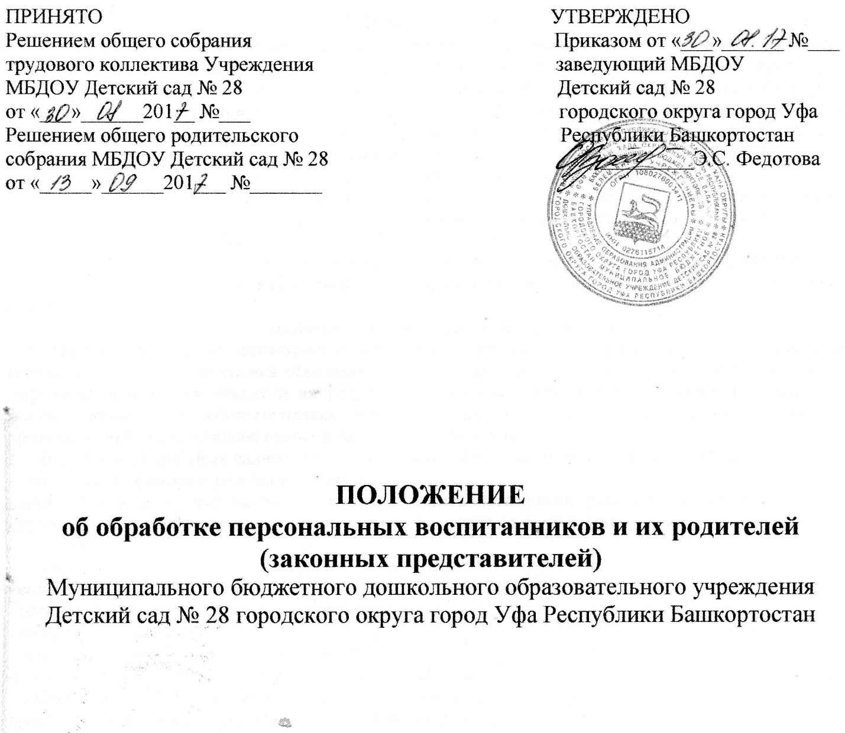

1. Общие положения
1.1. Целью данного Положения является защита персональных данных детей и их родителей (законных представителей) от несанкционированного доступа, неправомерного их использования или утраты.
1.2. Настоящее Положение разработано на основании статей Конституции Российской Федерации, Федеральным законом от 29.12.2012 года № 273 – ФЗ «Об образовании в Российской Федерации» , законом от 01.07.2013года № 696-з «Об образовании в Республике Башкортостан», Кодекса об административных правонарушениях, Гражданского Кодекса Российской Федерации, Уголовного Кодекса Российской Федерации, а также Федерального закона «О персональных данных».
1.3. Персональные данные относятся к категории конфиденциальной информации. Режим конфиденциальности персональных данных снимается в случаях обезличивания по истечении 5 лет срока хранения, если иное не определено законом.
1.4. Настоящее Положение утверждается приказом заведующего Учреждением и является обязательным для исполнения всеми работниками, имеющими доступ к персональным данным детей и их родителей (законных представителей).
2. Понятие и состав персональных данных
2.1. Персональные данные воспитанника и его родителей (законных представителей) - информация, необходимая для осуществления образовательного процесса и касающиеся конкретного ребёнка. Под информацией о воспитанниках и их родителях (законных представителях) понимаются сведения о фактах, событиях и обстоятельствах жизни очередников, детей и их родителей (законных представителей), позволяющие идентифицировать их личность.
2.2. В состав персональных данных детей и их родителей (законных представителей) входят:
- данные свидетельства о рождении ребёнка;
-данные документов, удостоверяющих личность родителей (законных представителей) ребёнка;
-данные документов, подтверждающих льготы, установленные законодательством;
- адрес места жительства;
- домашний телефон;
- содержание договора;
- подлинники и копии приказов по движению;
- личные дела детей;
- основания к приказам по движению детей;
-медицинское заключения о состоянии здоровья ребенка;
-заключение психолого-медико-педагогического консилиума по ребёнку,
предоставленные документы являются конфиденциальными,
2. Обработка персональных данных
Под обработкой персональных данных воспитанника и его родителей (законных представителей) понимается получение, хранение, комбинирование, передача или любое другое использование персональных данных детей и их родителей (законных представителей).
В целях обеспечения прав и свобод человека и гражданина сотрудники Учреждения при обработке персональных данных детей и их родителей (законных представителей) обязаны соблюдать общие требования: обработка персональных данных детей и их родителей (законных представителей) может осуществляться исключительно в целях обеспечения соблюдения законов и иных нормативных актов, содействия родителям (законным представителям) ребёнка в получении бесплатного дошкольного образования, обеспечения личной безопасности воспитанника и его родителей (законных представителей).
2.1. При определении объема и содержания обрабатываемых персональных данных детей и родителей (законных представителей) сотрудник Учреждения должен руководствоваться Конституцией Российской Федерации, Федеральным законом от 29.12.2012года№ 273 – ФЗ «Об образовании в Российской Федерации», законом от 01.07.2013года № 696-з «Об образовании в Республике Башкортостан» и иными федеральными законами.
2.2. Получение персональных данных осуществляется путем представления их родителями (законными представителями) ребёнка.
2.3. Персональные данные следует получать у самого родителя (законного представителя), персональные данные воспитанника, родителя (законного представителя) возможно получить третьей стороны, то родитель (законный представитель) должен быть уведомлен об этом заранее и от него должно быть получено письменное согласие. Сотрудник Учреждения должен сообщить родителю (законному представителю) о целях, предполагаемых источниках и способах получения персональных данных, а так же о характере подлежащих получению персональных данных и последствиях отказа родителя (законного представителя) дать письменное согласие на их получение.
2.4.Сотрудник Учреждения не имеет права получать и обрабатывать персональные данные воспитанника, родителя (законного представителя) о его политических, религиозных, и иных убеждениях и частной жизни. В случаях, непосредственно связанных с вопросами образования данные о частной личной жизни очередника, воспитанника, родителя (законного представителя) (информация о деятельности в сфере семейных бытовых, личных отношений) могут быть получены и обработанным сотрудником Учреждения только с его письменного согласия. Использование персональных данных возможно только в соответствии с целями, определившими их получение.
2.5.Персональные данные не могут быть использованы в целях причинения имущественного и морального вреда гражданам, затруднения реализации прав и свобод граждан Российской Федерации. Ограничение прав граждан Российской Федерации на основе использования информации об их социальном происхождении, о расовой, национальной, языковой, религиозной и партийной принадлежности запрещено и карается в соответствии с законодательством.
2.6.Передача персональных данных воспитанника и его родителей (законных представителей) возможна только с согласия родителей (законных представителей) ребёнка или в случаях, прямо предусмотренных законодательством.
2.6.1.При передаче персональных данных воспитанника, родителя (законного представителя сотрудник Учреждения должен соблюдать следующие требования: не сообщать персональные данные воспитанника, родителя (законного представителя) третьей стороне без письменного согласия родителей (законных представителей) ребёнка, за исключением случаев, когда это необходимо в целях
предупреждения угрозы жизни и здоровью ребёнка, а также в случаях, установленных федеральным законом: предупредить лиц, получающих персональные данные очередника, воспитанника, родителя (законного представителя), о том, что эти данные могут быть использованы лишь в целях, для которых они сообщены, и требовать от этих лиц подтверждения того, что это правило соблюдено. Лица, получающие персональные данные воспитанника, родителя (законного представителя), обязаны соблюдать режим секретности (конфиденциальности). Данное положение не распространяется на обмен персональными данными воспитанника, родителя (законного представителя) в порядке, установленном федеральными законами: разрешать доступ к персональным данным воспитанника, родителя (законного представителя) только специально уполномоченным лицам, определенным приказом по организации, при этом указанные лица должны иметь право получать только те персональные данные очередника, воспитанника, родителя (законного представителя), которые необходимы для выполнения конкретных функций; передавать персональные данные воспитанника, родителя (законного представителя) сотрудникам в порядке, установленном законодательством, и ограничивать эту информацию только теми персональными данными очередника, воспитанника, родителя (законного представителя), которые необходимы для выполнения указанными сотрудниками их функций.
2.6.2. Передача персональных данных от держателя или его представителей внешнему потребителю может допускаться в минимальных объемах и только в целях выполнения задач, соответствующих объективной причине сбора этих данных.
2.6.3. При передаче персональных данных очередника, воспитанника, родителя (законного представителя) за пределы организации сотрудник Учреждения не должен сообщать эти данные третьей стороне без письменного согласия родителей (законных представителей) ребёнка за исключением случаев, когда это необходимо в целях предупреждения угрозы жизни и здоровью ребенка или в случаях, установленных федеральным законом.
2.7. Все меры конфиденциальности при сборе, обработке и хранении персональных данных очередника, воспитанника, родителя (законного представителя) распространяются как на бумажные, так и на электронные (автоматизированные) носители информации.
3. Доступ к персональным данным.
3.1. Внутренний доступ (доступ внутри Учреждения).
3.1.1. Право доступа к персональным данным очередника, ребенка, посещающего Учреждение, родителя (законного представителя) имеют: заведующий Учреждением, заместитель заведующего по административно-хозяйственной части, сам родитель (законный представитель) ребёнка, носитель данных, другие сотрудники организации при выполнении ими своих служебных обязанностей (делопроизводитель, бухгалтер, учитель-логопед, педагог-психолог, медицинские работники).
3.2. Внешний доступ.
3.2.1.К числу массовых потребителей персональных данных вне организации можно отнести государственные функциональные структуры: налоговые инспекции, правоохранительные органы, органы статистики, органы социального страхования, подразделения муниципальных органов управления.
3.2.2.Надзорно-контрольные органы имеют доступ к информации только в сфере своей компетенции.
3.2.3.Друтие организации. Сведения о воспитаннике, родителе (законном представителе) могут быть предоставлены другой организации только с письменного запроса на бланке организации. Персональные данные воспитанника, родителя (законного представителя) могут быть предоставлены родственникам или членам его семьи только с письменного разрешения самого родителя (законного представителя) ребёнка.
4. Угроза утраты персональных данных
4.1. Под грозой или опасностью утраты персональных данных понимается единичное или комплексное, реальное или потенциальное, активное или пассивное проявление злоумышленных возможностей внешних или внутренних источников угрозы создающее неблагоприятные события, оказывающее дестабилизирующее воздействие на защищаемую информацию.
4.2. Риск угрозы любым информационным ресурсам создают стихийные бедствия, экстремальные ситуации, террористические действия, аварии технических средств и линий связи, другие объективные обстоятельства, а также заинтересованные и незаинтересованные в возникновении угрозы лица.
4.3.Защита персональных данных представляет собой предупреждение нарушения доступности, целостности, достоверности и конфиденциальности персональных данных и обеспечение безопасности информации в процессе управленческой и производственной деятельности организации.
4.4.Защита персональных данных воспитанника и его родителей (законных представителей) от неправомерного их использования или утраты должна быть обеспечена работодателем за счет его средств в порядке, установленном федеральным законом.
4.5. «Внутренняя защита».
4.5.1.Регламентация доступа персонала к конфиденциальным сведениям, документам и базам данных входит в число основных направлений организационной защиты информации и предназначена для разграничения полномочий между руководителями и специалистами Учреждения.
4.5.2. Для обеспечении внутренней защиты персональных данных воспитанника и его родителей (законных представителей) необходимо соблюдать ряд мер: ограничение и регламентация состава работников, функциональные обязанности которых требуют конфиденциальных знаний; избирательное и обоснованное распределение документов и информации между работниками; рациональное размещение рабочих мест работников, при котором исключалось бы бесконтрольное использование защищаемой информации; знание работником требований нормативно – методических документов по защите информации и сохранении тайны; наличие необходимых условий в помещении для работы с конфиденциальными документами и базами данных; организация порядка уничтожения информации; своевременное выявление нарушения требований разрешительной системы доступа работниками подразделения; воспитательная и разъяснительная работа с сотрудниками подразделения по предупреждению утраты ценных сведений при работе с конфиденциальными документами. Личные
дела детей могут выдаваться на рабочие места только заведующим, заместителем заведующего по административно-хозяйственной части.
4.6. «Внешняя защита».
4.6.1.. Для защиты конфиденциальной информации создаются целенаправленные неблагоприятные условия и труднопреодолимые препятствия для лица, пытающегося совершить несанкционированный доступ и овладение информацией. Целью и результатом несанкционированного доступа к информационным ресурсам может быть не только овладение ценными сведениями и их использование, но и их видоизменение, уничтожение и другое.
4.6.2. Под посторонним лицом понимается любое лицо, не имеющее непосредственного отношения к организации, посетители, работники других организационных структур. Посторонние лица не должны знать распределение функций, рабочие процессы, технологию составления, оформления, ведения и хранения документов, дел и рабочих материалов в Учреждении.
4.6.3. Для обеспечения внешней защиты персональных данных очередника, воспитанника и его родителей (законных представителей) необходимо соблюдать ряд мер: порядок приема, учета и контроля деятельности посетителей; пропускной режим организации; технические средства охраны организации; требования к защите информации при интервьюировании и собеседованиях.
4.7.Все лица, связанные с получением, обработкой и защитой персональных данных, обязаны подписать обязательство о неразглашении персональных данных воспитанника и его родителей (законных представителей).
4.8. По возможности персональные данные обезличиваются.
5. Права и обязанности воспитанника и его родителей
(законных представителей)
5.1. Закрепление прав очередника, воспитанника и его родителей (законных представителей), регламентирующих защиту его персональных данных, обеспечивает сохранность полной и точной информации о нем.
5.2. Родители (законные представители) ребёнка должны быть ознакомлены под расписку с документами организации, устанавливающими порядок обработки персональных данных работников, а тик же об их правах и обязанностях в этой области.
5.3. В целях защиты персональных данных, хранящихся в Учреждении, родитель (законный представитель) ребёнка имеет право: требовать исключения или исправления неверных или неполных персональных данных, на свободный бесплатный доступ к своим персональным данным, включая право на получение копий любой записи, содержащей персональные данные; определять своих представителей для защиты своих персональных данных; на сохранение и защиту своей личной и семейной тайны.
5.4. Родители (законные представители) ребёнка ставят администрацию Учреждения в известность об изменении фамилии, имени, отчества, даты рождения, что получает отражение в личном деле ребёнка и учётных документах Учреждения на основании представленных документов. При необходимости изменяются данные документов, подтверждающих льготы, установленные законодательством; адрес места жительства; домашний телефон и пр.
5.5. В целях защиты частной жизни, личной и семейной тайны родители (законные представители) ребенка не должны отказываться от своего права на обработку персональных данных только с их согласия, поскольку это может повлечь причинение морального, материального вреда.
6.Ответственность за разглашение конфиденциальной информации, связанной с персональными данными
6.1. Персональная ответственность - одно из главных требований к организации функционирования системы защиты персональной информации и обязательное условие обеспечения эффективности этой системы.
6.2. Юридические и физические лица, в соответствии со своими полномочиями владеющие информацией о гражданах, получающие и использующие ее, несут ответственность в соответствии с законодательством Российской Федерации за нарушение режима защиты, обработки и порядка использования этой информации.
6.3. Руководитель, разрешающий доступ сотрудника к конфиденциальному документу, несет персональную ответственность за данное разрешение.
6.4. Каждый сотрудник Учреждения, получающий для работы конфиденциальный документ, несет единоличную ответственность за сохранность носителя и конфиденциальность информации.
6.5. Лица, виновные в нарушении норм, регулирующих получение, обработку и защиту персональных данных воспитанника и его родителей (законных представителей), несут дисциплинарную, административную, гражданско-правовую или уголовную ответственность в соответствии с федеральными законами.
6.5.1. 3а неисполнение или ненадлежащее исполнение работником по его вине возложенных на него обязанностей по соблюдению установленного порядка работы со сведениями конфиденциального характера работодатель вправе применять предусмотренные законодательством дисциплинарные взыскания.
6.5.2. Должностные лица, в обязанность которых входит ведение персональных данных воспитанника родителей (законных представителей), обязаны обеспечить каждому возможность ознакомления с документами и материалами, непосредственно затрагивающими его права и свободы, если иное не предусмотрено законом. Неправомерный отказ в предоставлении собранных в установленном порядке документов, либо несвоевременное предоставление таких документов или иной информации в предусмотренных законом, либо предоставление неполной или заведомо ложной информации влечет наложение на должностных лиц административного штрафа в размере, определяемом Кодексом об административных правонарушениях.
6.5.3.В соответствии с Гражданским кодексом лица, незаконными методами получившие информацию, составляющую служебную тайну, обязаны возместить причиненные убытки, причем такая же обязанность возлагается и на родителя (законного представителя) ребёнка.
6.5.4. Уголовная ответственность за нарушение неприкосновенности частной жизни (в том числе незаконное собирание или распространение сведений о частной жизни лица, составляющего его личную или семейную тайну, без его согласия), неправомерный доступ к охраняемой законом компьютерной информации, неправомерный отказ в предоставлении собранных в установленном порядке документов и сведений (если эти деяния причинили вред правам и законным интересам граждан), совершенные лицом с использованием своего служебного положения наказывается штрафом, либо лишением права занимать определенные должности или заниматься определенной деятельностью, либо арестом в соответствии с Уголовным кодексом Российской Федерации.
6.6.Неправомерность деятельности органов государственной власти и организаций по сбору и использованию персональных данных может быть установлена в судебном порядке.

